CSS | Web Animations

Animeret infografik i HTML og CSS

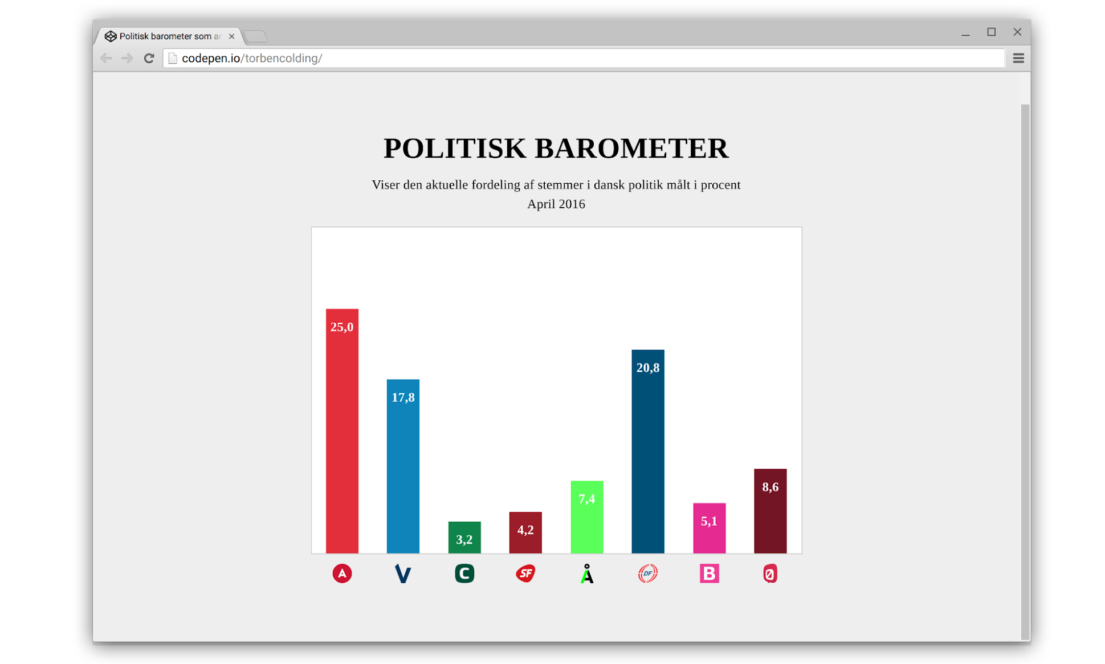

I denne opgave skal du designe en infografik med et animeret søjlediagram, der viser stemmefordelingen mellem udvalgte partier i Folketinget. Infografikken skal udvikles i HTML og CSS.

Søjlerne i diagrammet skal animeres således, at de som udgangspunkt er skjulte, men skyder op fra bunden, når man fører musen hen over diagrammet.
Infografikken skal i øvrigt designes, så den ligner illustrationen øverst på siden mest muligt.

Opgaven kan løses på flere måder, men den ideelle løsning gør brug af CSS flexbox, CSS transition og evt. CSS transform og CSS pseudo-selectors.
Den erfarne webdesigner vil måske instinktivt ty til pseudo-selectors som den oplagte metode til at indsætte parti-logoerne, men også denne del kan løses med CSS flexbox alene - dog suppleret med en passende mængde negativ margin på bunden af det nederste element i hver søjle for at skubbe det ned under bundkanten.

Se et eksempel på på brugen af de to pseudo-selectors på Codepen her: http://codepen.io/torbencolding/pen/raGgzL

Krav til løsning
- Opret en ny projektmappe og navngiv den animeret-infografik
- Projektet skal indeholde et HTML-dokument og en CSS-dokument og en billedmappe til parti-logoerne
- Alt indhold skal placeres i en wrapper, der skal centreres på begge akser
- Wrapperen skal indeholde en overskrift og en tag-line, samt et søjlediagram
- Selve diagrammet (boks med hvid baggrund) skal bestå af en boks på 600 x 400px, som skal indeholde alle de HTML-elementer, der skal indgå i diagrammet
- Som udgangspunkt skal søjlerne være usynlige, men når musen holdes over diagrammet, animeres søjlerne og vokser hver især til en højde svarende til partiernes stemmetal
- Højden på søjlerne skal udregnes således: Diagramboksens højde skal udgøre beregningsgrundlaget på 100%. Af designmæssige årsager skal du gange hvert partis stemmetal med 3, således at fx Socialdemokraternes stemmetal på 25% kommer til at udgøre 75% af højden på diagramboksen. Ellers vil højden på søjlerne til partier med de mindste stemmetal blive for lave
- Du skal kode diagrammet således, at alle søjler animeres på én og samme tid, så snart din mus bevæger sig ind over infografikkens wrapper. Din løsning vil ikke være korrekt, hvis hver søjle animeres uafhængigt af de andre, når musen holdes hen over den

God fornøjelse :-)

